**“飞马银行项目” 说明文档**

**项目名称：**

FM2_623电竞牛牛

**小组成员：**

李梦琦，320190940141

王世源，320190940501

刘尘旭，320190940251

**小组分工：**

参与编写代码量几乎各占1/3，由大家共同讨论完成。李梦琦主要负责UI界面设计以及按钮响应逻辑，刘尘旭主要负责数据库连接、操作等，王世源主要负责运行测试项目，寻找代码bug，参与代码鲁棒性的构建，用户输入异常的回应操作。

**项目逻辑：**

我们使用Intellij IDEA这个集成开发环境来构建飞马银行项目。

此外，我们使用了4个外部库，分别是在jdbc文件夹下的数据库连接库mysql-connector-java、在excelUtils中的操作excel表的库jxl，用于选择日期的LgoodDatePicker库，以及在pdfUtils中的生成pdf文档的库itextpdf5。

项目的主要文件存放在src目录下，其中有多个包，主包为com.project。

com.project包有以下内容：

**1. dao包**

此包实现了创建用户Dao类，并声明了注册用户、更改现金数、查询余额等功能。

**2. model包**

此包定义了User类和getter、setter方法，从而实现各个功能对user的访问。

**3. util包**

此包定义了DbUtil类，实现了连接数据库的功能。

**4. view包**

此包是程序UI的主要构成，每一个含有逻辑功能的页面由.java类文件和UI设计模型.form文件构成。java类是用于实现用户点击按钮的响应逻辑，通过使用如上定义的包中的方法来实现一些具体的功能，包括读取用户输入逻辑等操作；form文件类似于html文件，是设计界面的大小、按钮、文本框分布情况。

对于view包其中有如下的界面：

1. LoginFrame是登录页面，也是项目的主界面，其中有三个可以链接到的页面，分别是注册页面、用户界面和管理员界面。
2. RegisterFrame是注册页面，用于注册用户，需要填写：用户姓名、密码、确认密码、用户身份ID、手机号、性别以及出生日期，如果用户输入正确的话，点击注册按钮即可成功将数据写入数据库中。
3. adminInterface是管理员界面，是通过登录页面进行以管理员用户ID登录来显示的。其中的功能有导入xls文件进行批量开户、查询并导出为xls文件、生成pdf综述报告、批量销户这四项功能。
4. ImportSheet是导入数据页面，用于导入xls文件来进行批量开户，其中只要填写想要导入数据文件的绝对路径即可。
5. ExportSheet是导出数据页面，用于查找满足特定情况的数据，其中可以限定余额、出生日期范围、性别，以及文件夹的绝对路径以及文件名。
6. ReportFrame是导出银行总结报表，内容为银行目前的注册账户，银行的总钱数，以及导出时间。需要用户输入导出文件的绝对路径和大小。
7. RuinAll是用于批量销户，用于将所有大于70岁的用户进行删除其在数据库中的信息的操作。
8. userInterface是用户页面，用于展示查询余额、取钱、存钱、转账、修改信息、销户等按钮。此页面是以上功能页面的主页面
9. AccessMoney用于取钱，输入要取出的金额即可完成取钱。
10. StoreMoney是存钱页面，输入要存入的金额即可存钱。
11. TransferMoney是转账页面，用于根据转账对象身份ID确定转账对象，从而实现转账。
12. ChangeInformation是修改个人信息页面,可以修改用户名、密码、手机号、性别、出生日期，可以修改其中的一项或多项
13. RuinAccount是注销页面，用于删除此用户在数据库中的项。
14. **images包**

此包储存了一些图片文件，用于设置界面上的一些图片。

**项目实机测试及分析：**

项目功能介绍：我们设计了飞马星的飞马银行管理系统，实现了银行开户，销户，查询余额，存款取款等基本业务，可以实现用户和银行管理员两种角色的登陆。

**登陆界面：**

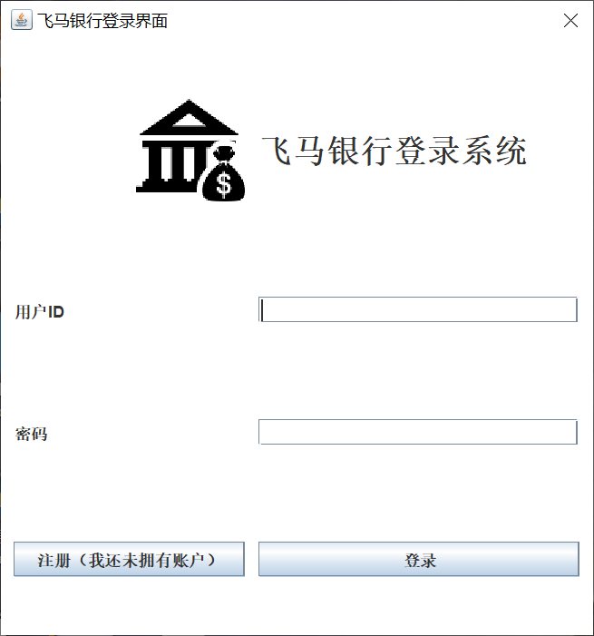

登陆界面可以允许进行用户和管理员两种角色的登陆，需输入用户ID和密码进行登陆。用户ID我们设置了固定长度12位(可以用学号)，密码需在4-20位之间，若是输入格式不正确，系统可报出错误原因并且重新登陆。

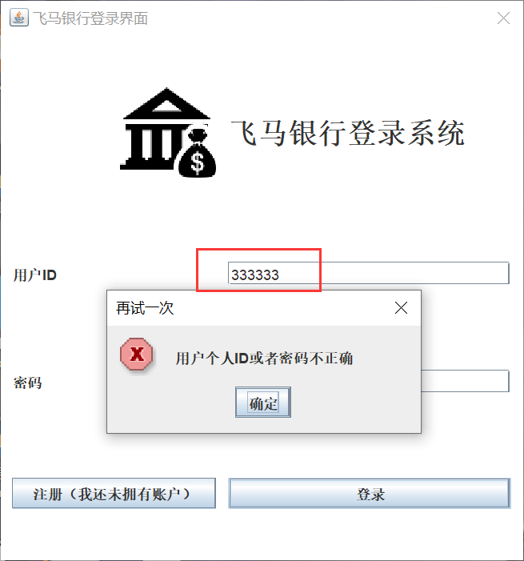

输入正确的身份ID和密码，用户即可登陆用户账户的页面。

**用户账户页面：**

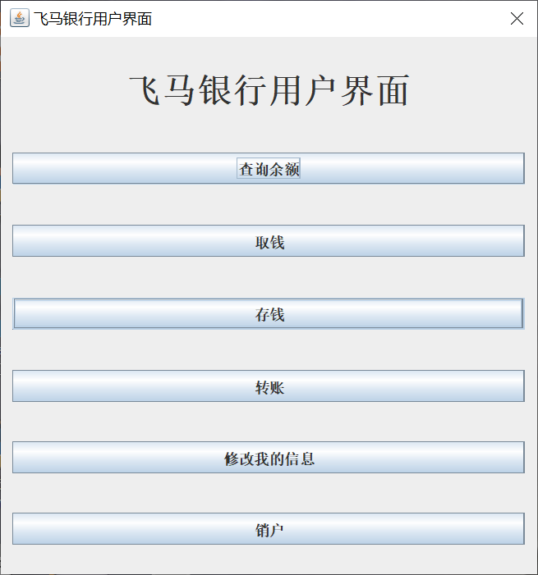

飞马银行的用户页面设置6个按钮可以进行6种操作，分别是查询余额，存钱，取钱，转账，修改个人信息和销户。

* **查询余额**

返回该用户在数据库中显示的个人余额。若是新开的银行用户，飞马银行自动转入两千元作为开户奖励。

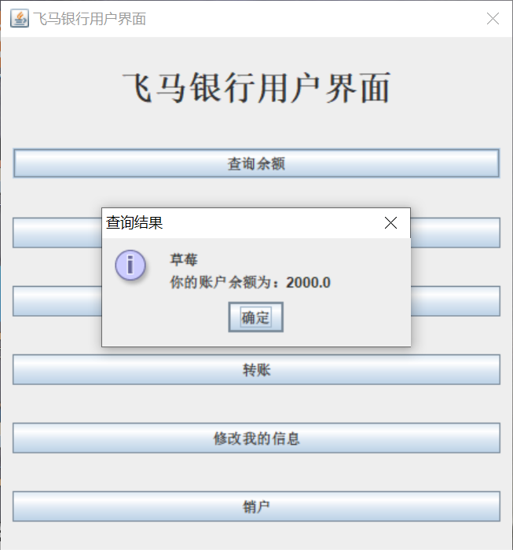

* **取款**

弹出子窗口请求输入取款余额。若是取款数目大于账户余额，自动弹出错误窗口。

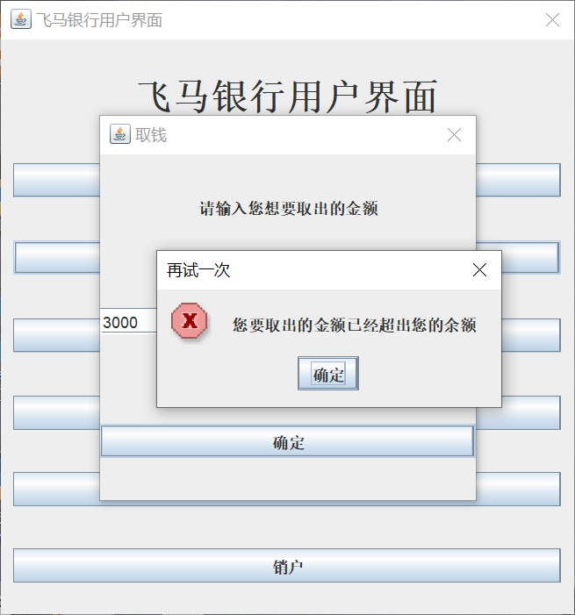

若是取出钱款数目正确，修改数据库数据，再次查询余额进行验证。

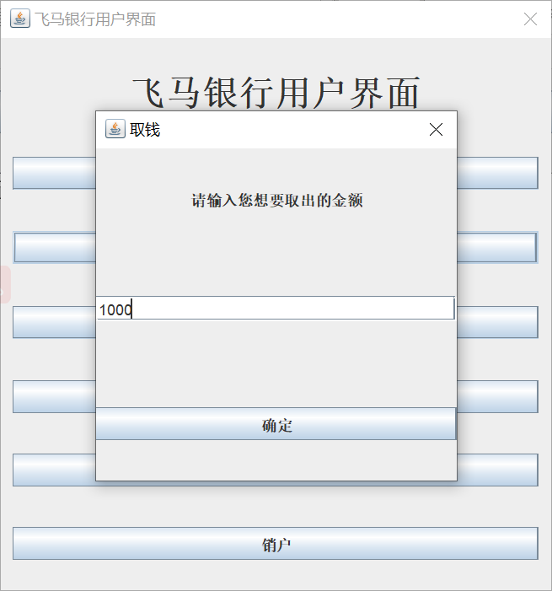

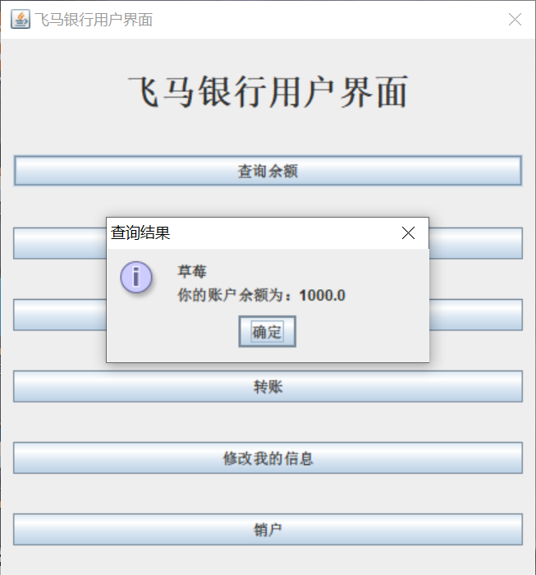

* **存款：**

输入存款金额并再次查询余额进行验证。

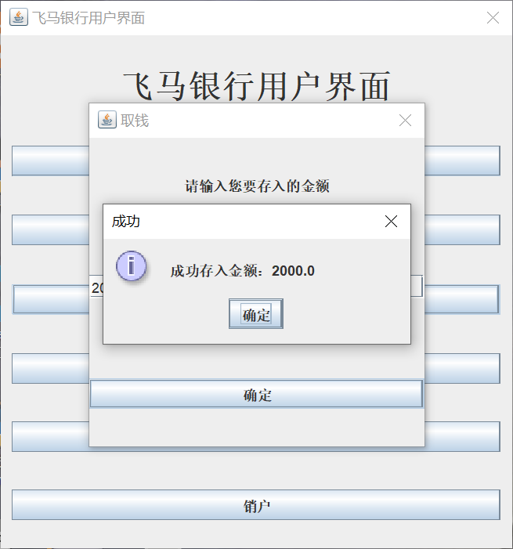

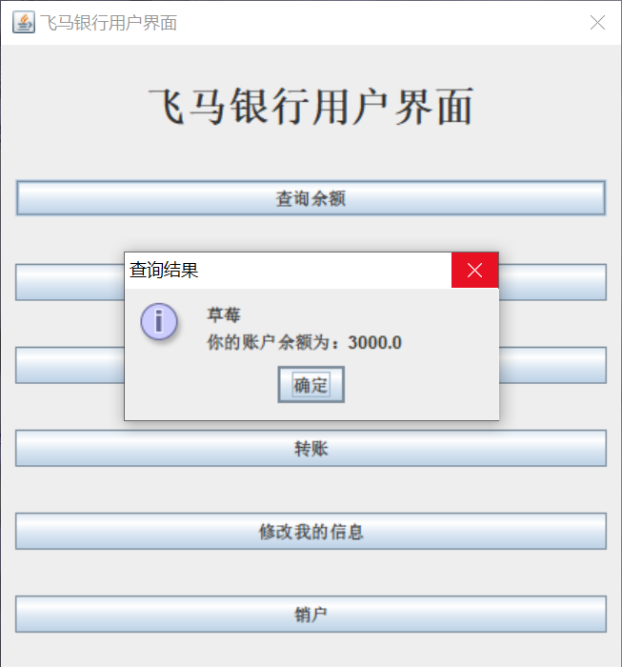

* **转账**

新注册一个用户（设置用户ID为320190940501，用户名为芒果），从芒果的账上基础2000元中转账1000元给老用户草莓。

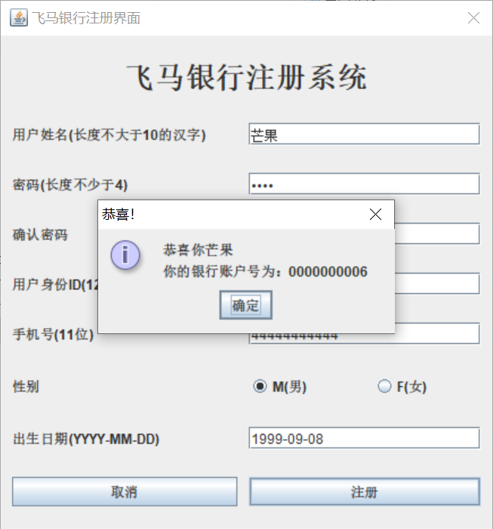

芒果进行转账操作。

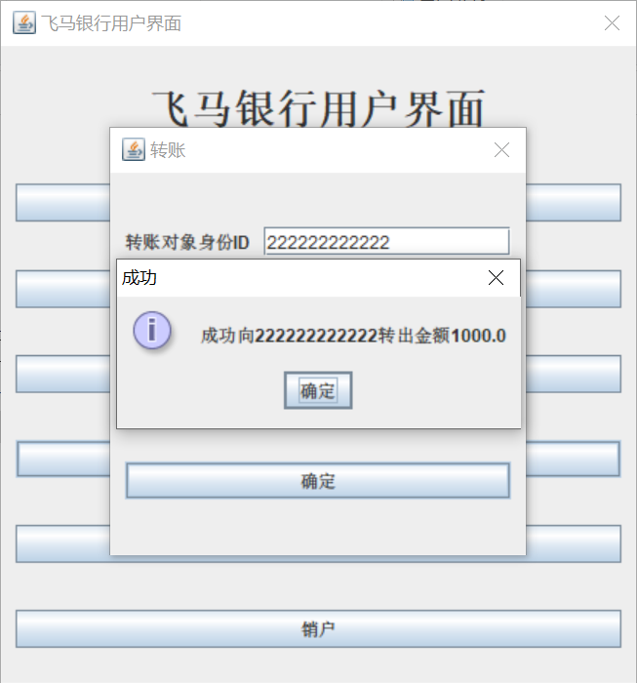

芒果余额1000元。

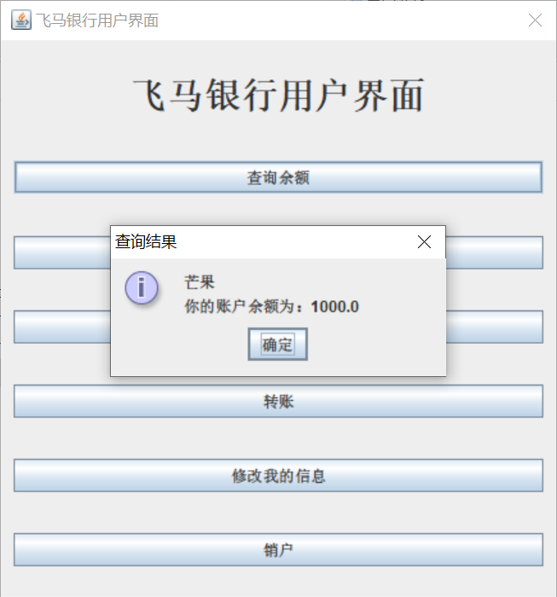

草莓余额到账1000元，现有4000元余额。

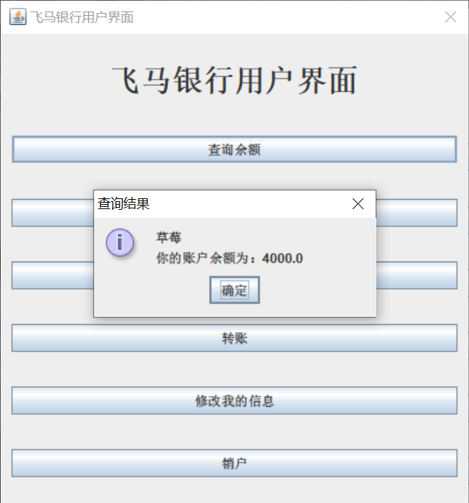

* **修改个人信息**

修改个人信息界面可以更改用户名，密码，手机号，性别和出生日期等信息，但是无法更改余额。

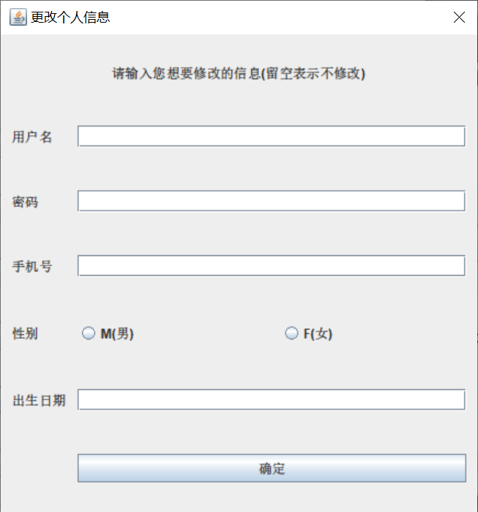

* **销户**

用户可自主选择销毁个人账户，该账户从数据库永久删除，用户无法再次登陆。

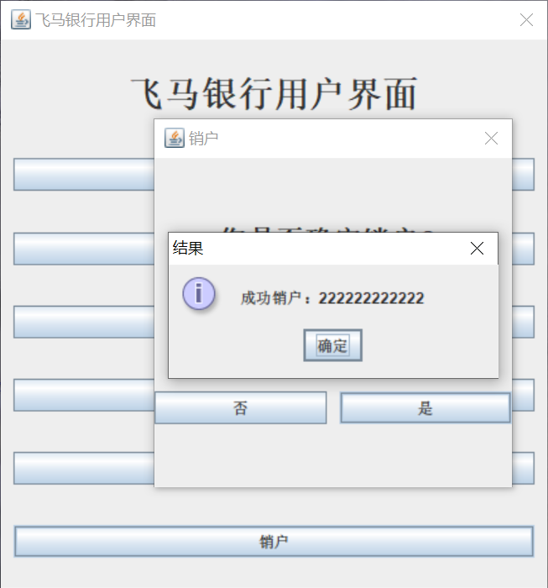

再次用原账户登陆验证。

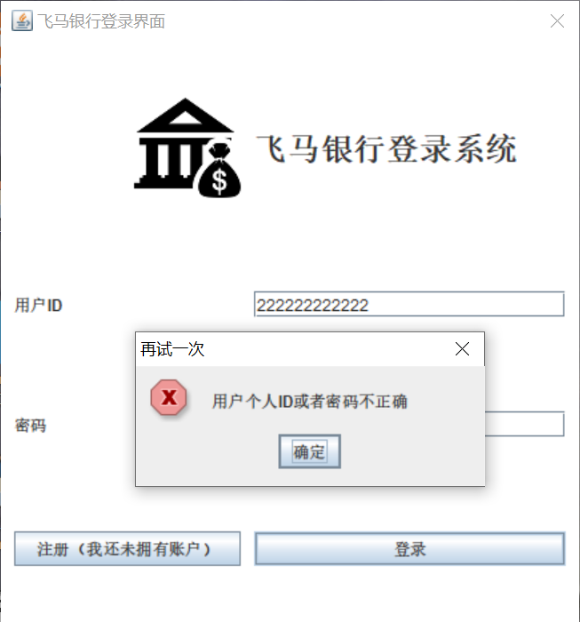

登陆管理员账户，管理员账户初始化为ID：000000000000，密码初始设置为abcd1234

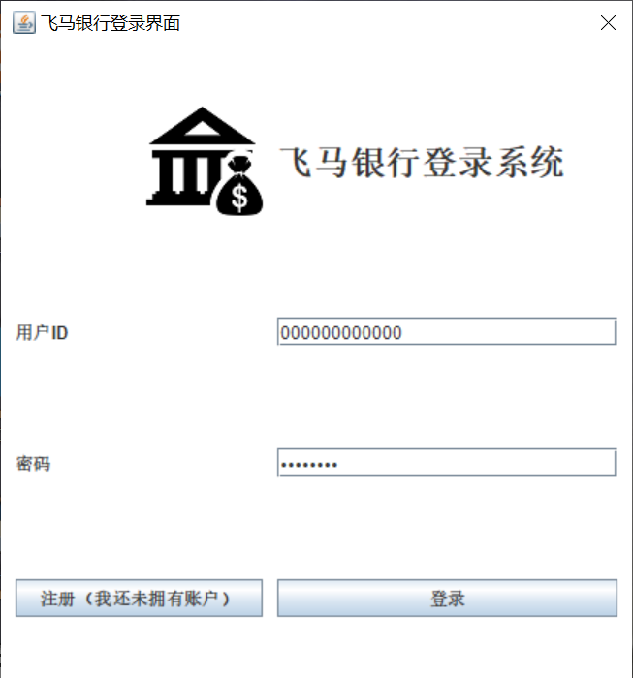

**管理员操作界面：**

管理员操作界面可以实现批量开户，批量销户，查询并导出账户数据以及自动生成pdf综述报告四个功能。

* **批量开户**

输入xls文件的本地路径，读入数据并存入数据库。

查看现在的数据库内容。

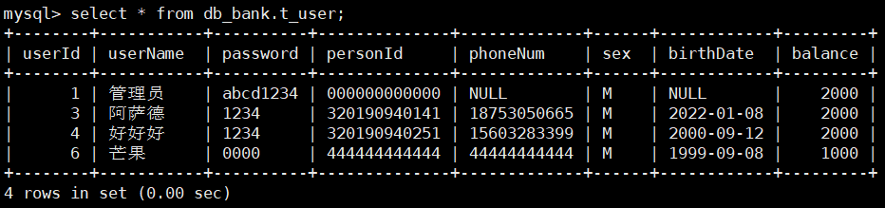

导入Accent.xls文件进行批量开户。

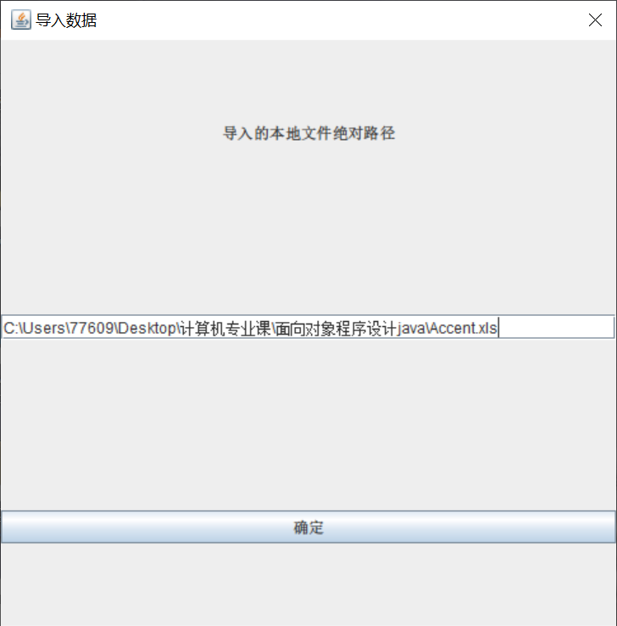

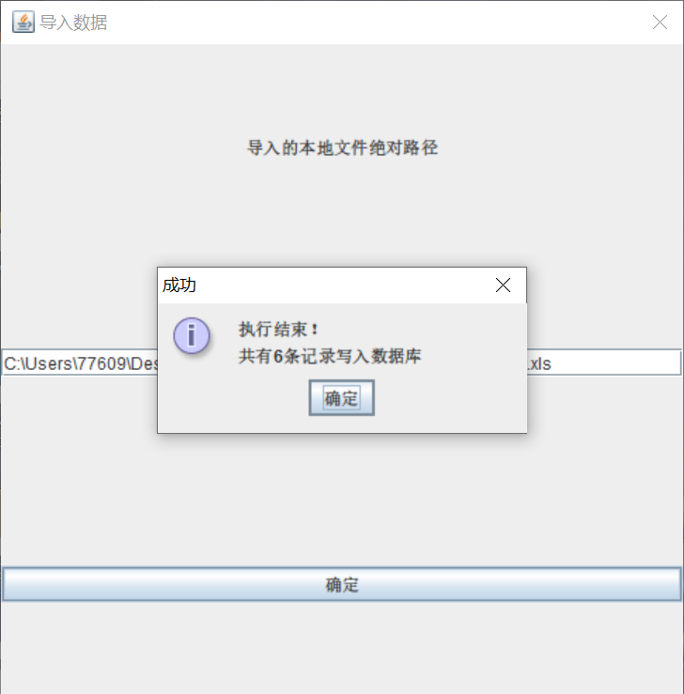

Accent.xls文件内容展示：（共有8条数据）

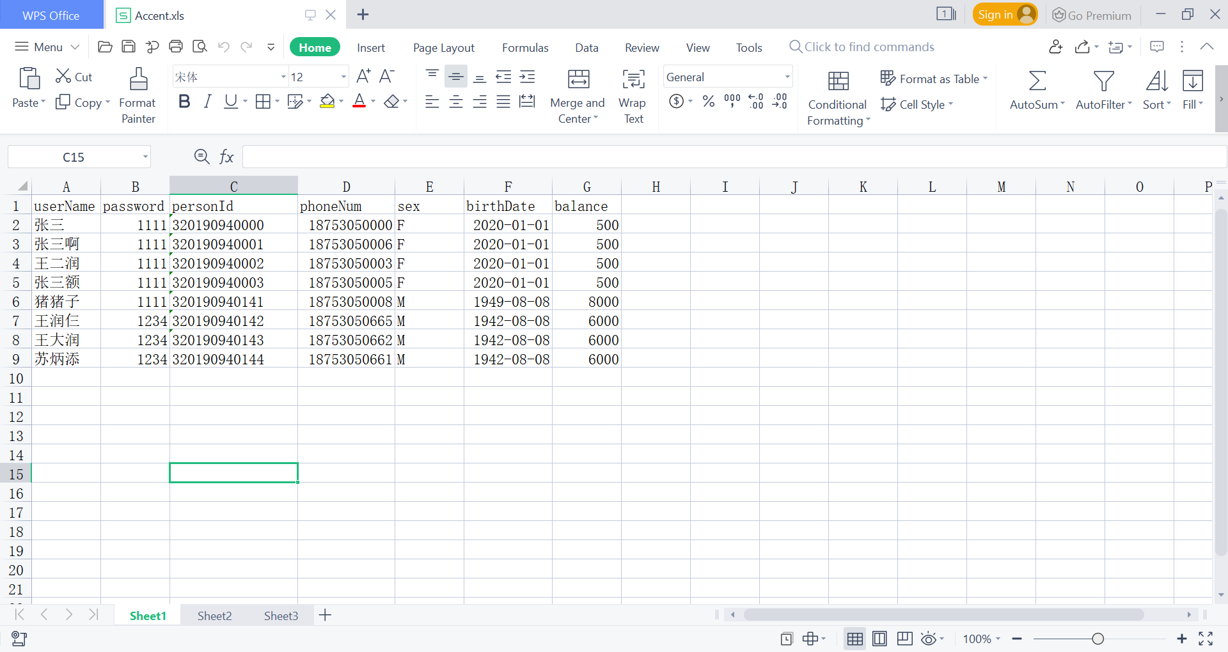

数据库后台数据成功添加6条数据：

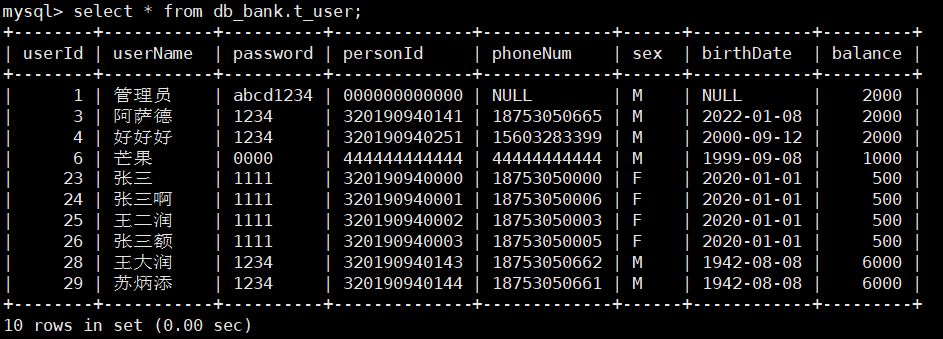

其中，由于猪猪子PersonID和数据库已有的阿萨德账户PersonID重复，王润仨电话号码与数据库已有的阿萨德账户的电话号码重复，程序自动过滤掉不能添加的两条数据，成功导入6条数据。

* **查询并导出为xls文件**

点击对应按钮，进入数据过滤页面，选择需要的数据区间，如可以指定余额区间，指定性别，指定出生日期区间。然后填写导出文件存放的路径和文件名字，完成批量导出。

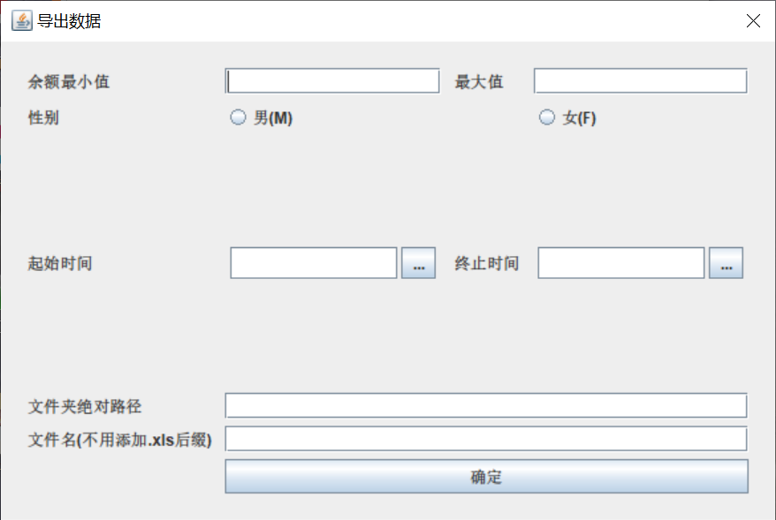

选择余额在500-2500，出生日期在1990-6-1到2022-6-30号之间的男性数据，设置绝对路径并设置文件名为Data。

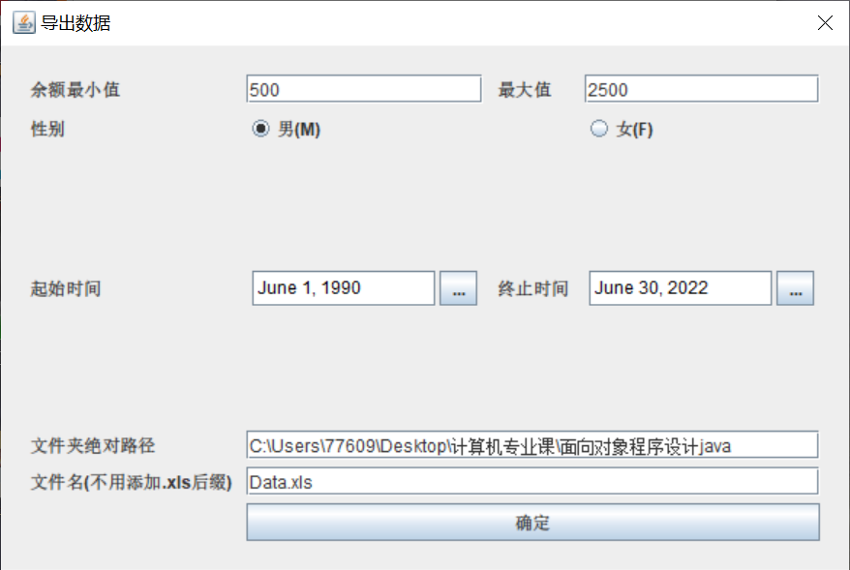

导出成功：

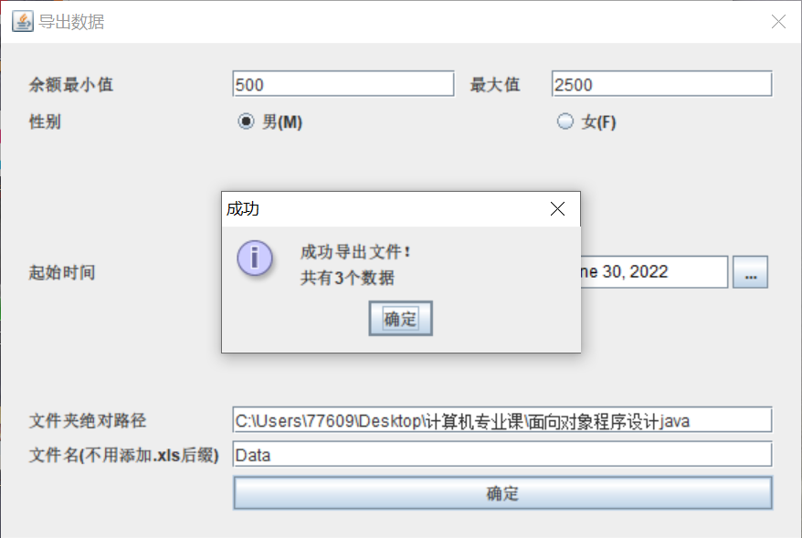

打开Data文件查看：

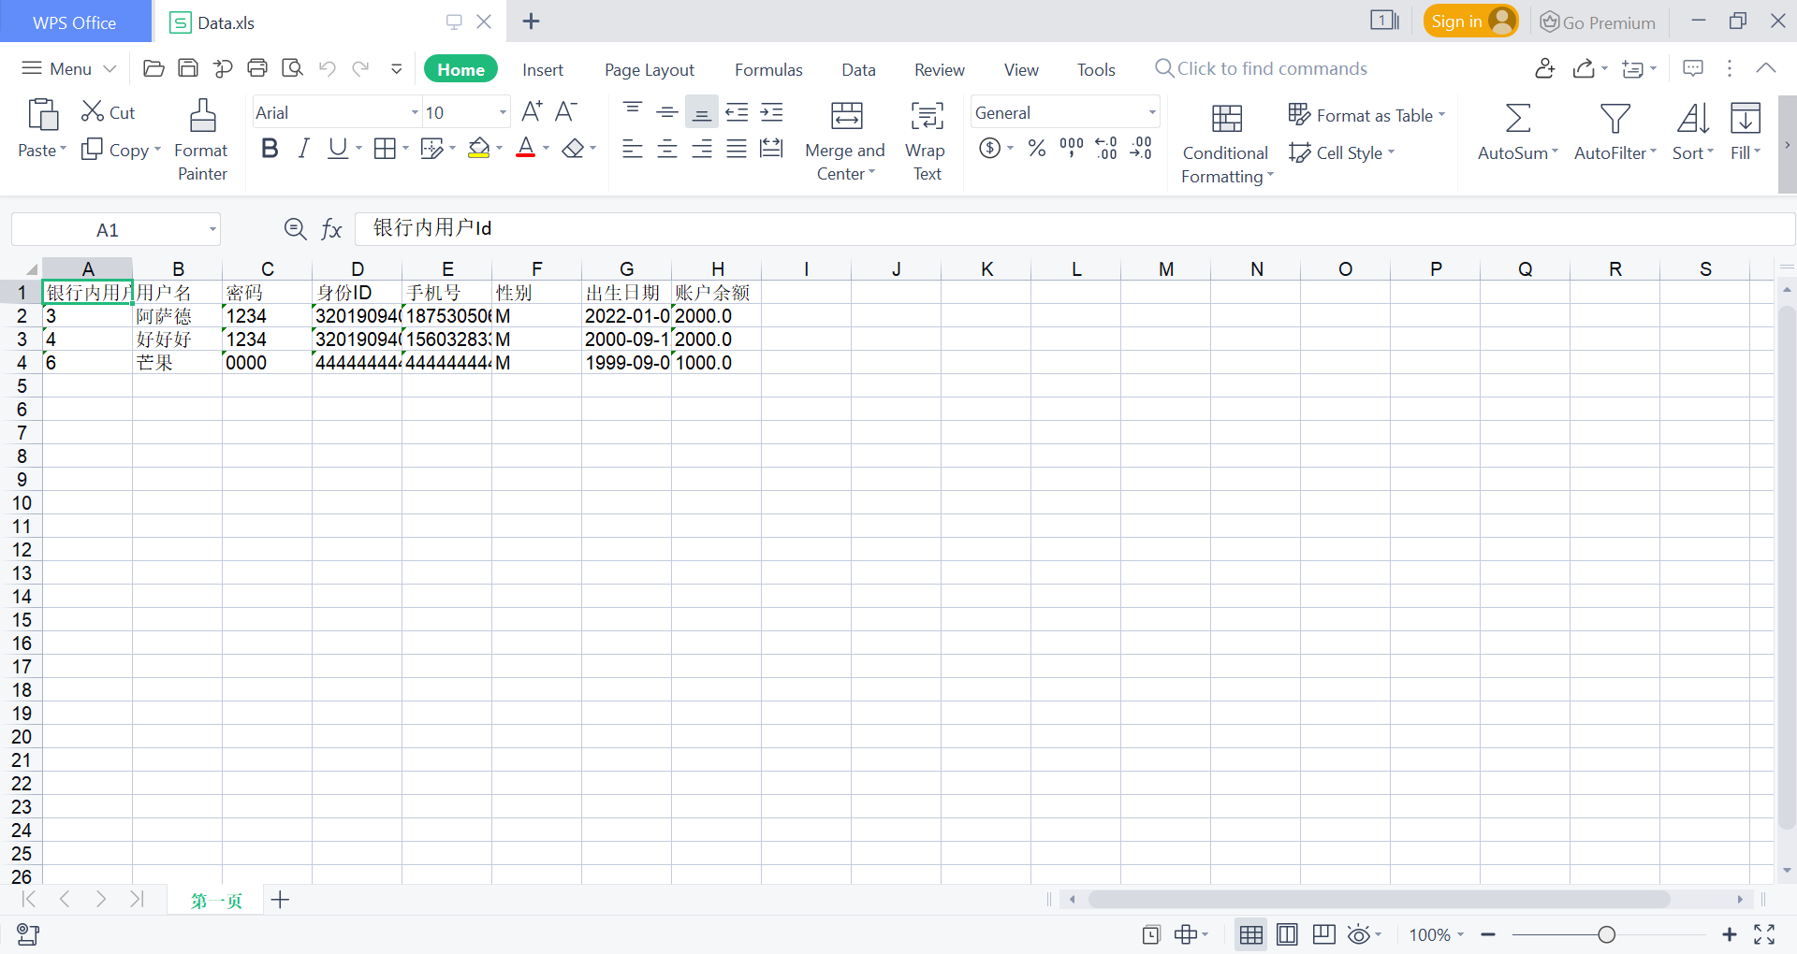

筛选成功并保存至xls文件。

* **生成pdf综述报告**

同样需要提供保存pdf的绝对路径和保存的文件名。

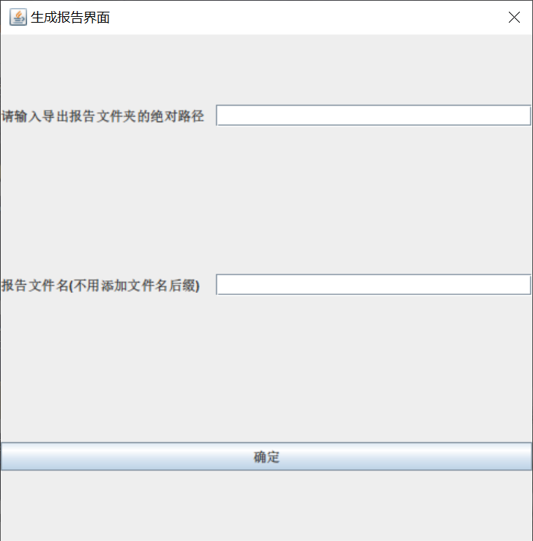

测试保存为Print。

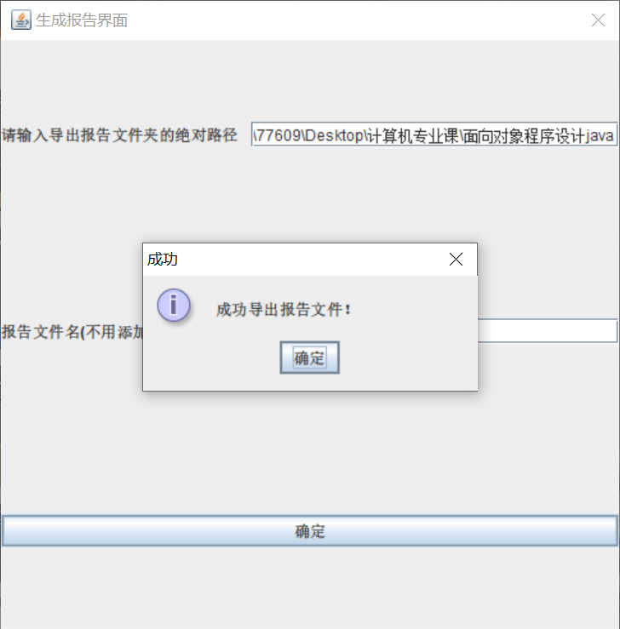

打开导出的文件：

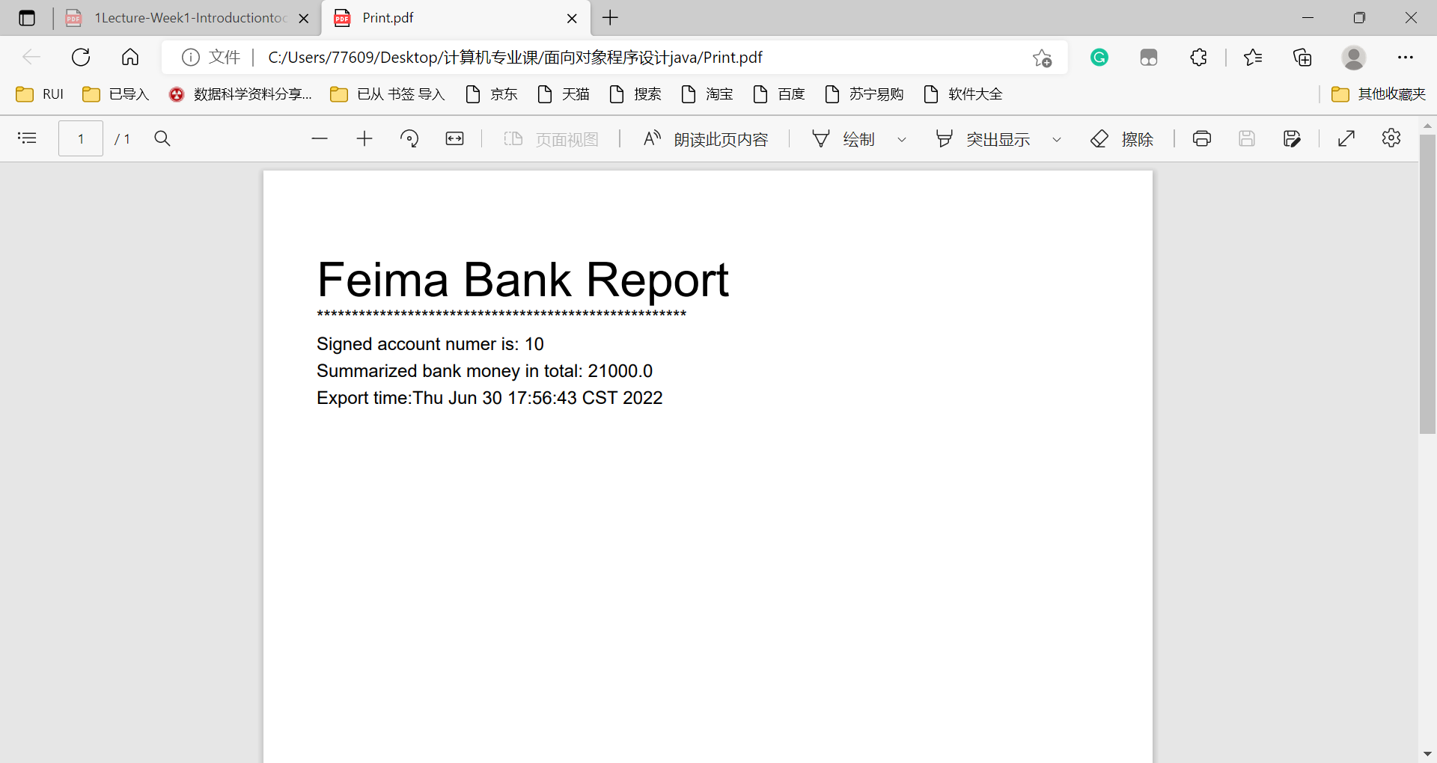

报告打印了银行系统现有账户数量，银行账户总余额以及报告打印时间。

* **批量销户**

只能在管理员账户下面可以操作，一键删除所有70岁以上老人的账户。

查看现有数据库内容：

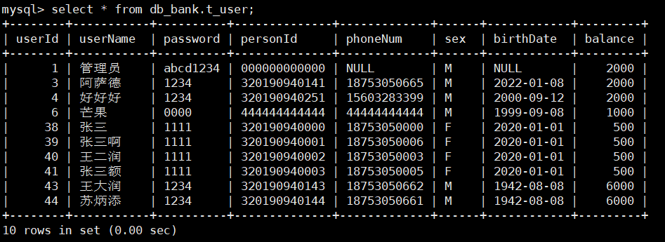

进行一键销户：

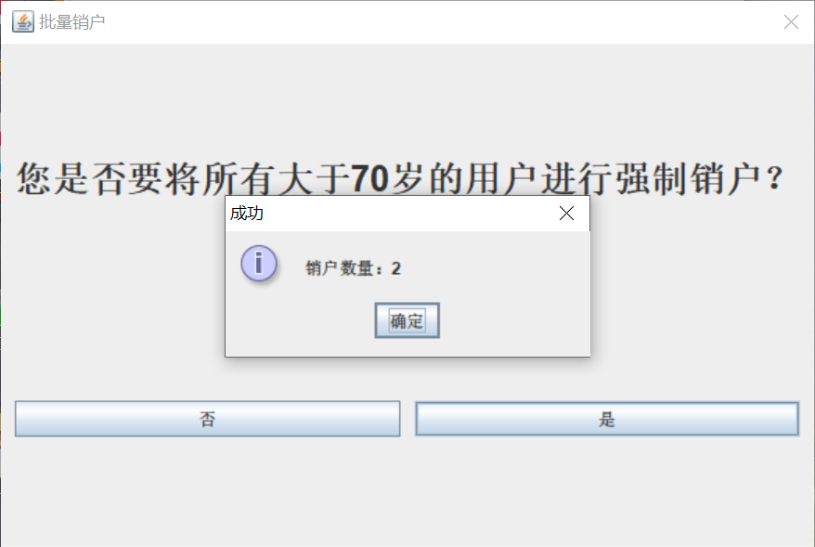

再次查看后台数据库，两个1942年的老人的账户已经被删除：

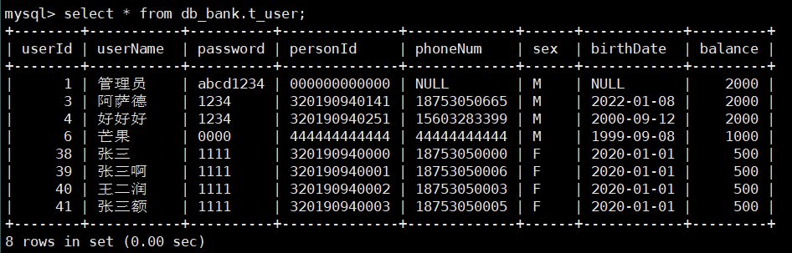

销户成功！